Laboratorio No. 05 – Infrastructure as Code: AWS-CLI Primer Workshop

Juan Esteban Medina Rivas

Universidad Escuela Colombiana de ingeniería Julio Garavito

Eng. Luis Daniel Benavides Navarro

Bogotá, Colombia

2025-2

**Laboratorio – AWS-CLI Primer Workshop**

**Resumen**

In this workshop, you will learn how to use AWS-CLI to create an EC2 instance.

**Prerequisites**

1. Install the AWS-CLI application.
2. Configure the AWS-CLI application:

**Step 1: Create a Key Pair for EC2**



**Step 2: Create a Security Group**

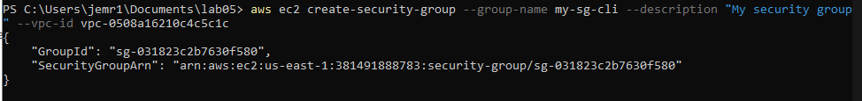

**Step 3: Create the Instance**

Security Group ID: sg-031823c2b7630f580

Subnet ID (d): subnet-0bc0e1357ebd57457

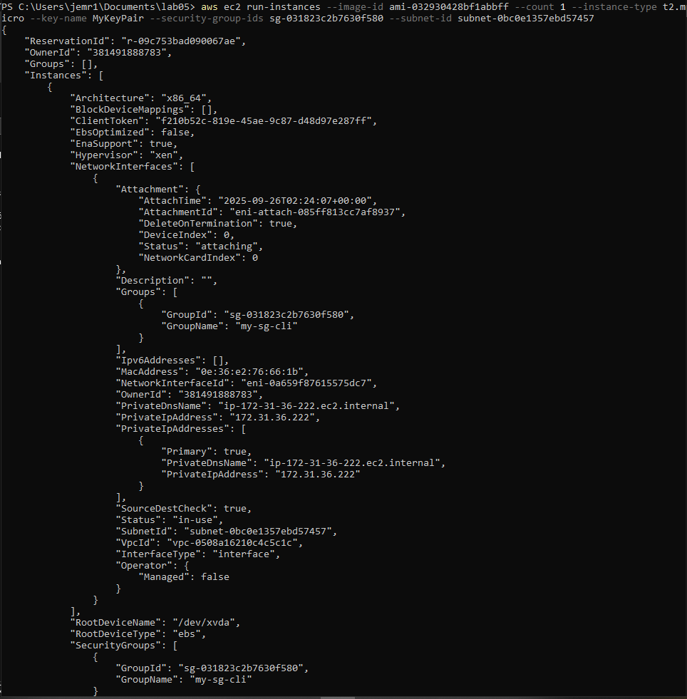

**Step 4: Connect to the Instance**

**Step 5: List Your Instances**



**Step 6: Clean Up**

